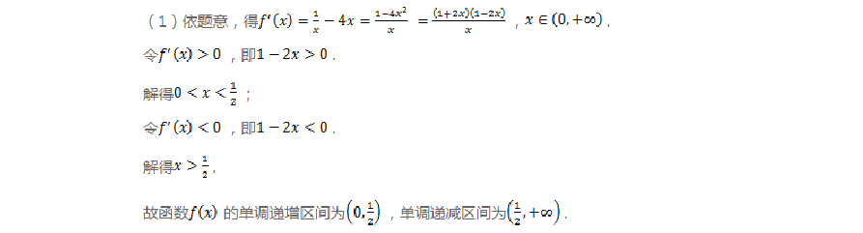

 | 导数文科大题
1. 知函数  （1）求函数 | ，  的单调区间； | .
（2）若关于 | 的方程 有实数根，求实数 | 的取值范围.
答案


解析

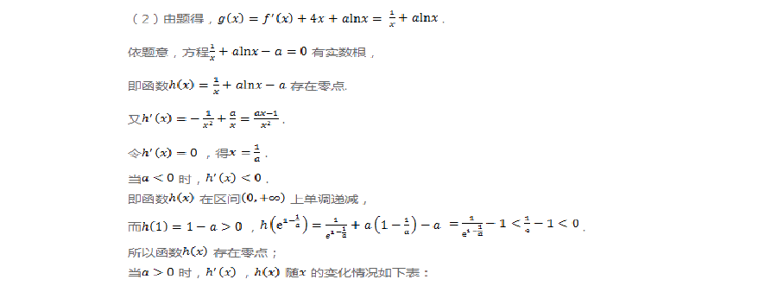
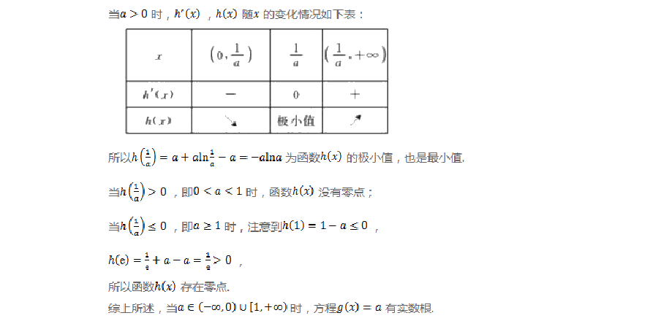

2. 已知
,
(1) 若
, 求函数
在

点
处的切线方程; (2)若函数
在
上是增函数,求实数 a
的取值范围; (3)令
,
是自然对数的底数);求当实
′(x)
,
数a 等于多少时,可以使函数
取得最小值为 3.
解:(1)
时,
,
′(1)=3,
,
数
在点
处的切线方程为
,
(2)函数
在
上是增函数,
′(x)
,在
上恒成立,
(3)
,
令
,当且仅当
时,取等号,
即
,在
上恒成立,
,
的取值范围为
′(x)
,
①当
时,
在
上单调递减,
,计算得
出
(舍去);

,
故
在
和
上单调递减,

调递增,
②当
且
时,即
,
在
上单调递减,在
上单
③当
,且
时,即
,
在
上单调递
,计算得出
,满足条件;

解析(1)根据导数的几何意义即可求出切线方程.
减,
,计算得出
(舍去);
综上,存在实数
,使得当
时,
有最小值 3.

成立,分离参数,根据基本不等式求出答案,
(2)函数
在
上是增函数,得到f′(x)
,在
上恒

(3)  从而得出答案 |  | ,求出函数的导数,讨论 |  | , , 的情况,
3. 已知函数 |  | ,
(1)分别求函数(2)求证:对任意 |  | 与 在区间  , |  | 上的极值;
解:(1) |  | ,
令 | ,计算得出: |  | , | ,计算得出: | 或

在
上递增,
在
上有极小值
,无极大值;
故
在
上递增,在
上递减,
在
上有极大值,
,无极小值;
(2)由(1)知,当
时,
,
,
当
时,
,
故
;
故
在
上递增,在
上递减,
令
,则
,
,
;
(2)当
时,求证:对任意的
,
.
解:(1)当
时,
,
,
,则
,
则
,

单调区间及极值;
综上,对任意
,
解析(1)求导,利用导数与函数的单调性及极值关系,即可求得
及
4.
已知函数
,其中
,
为自然
数的底数.(1)当
时,讨论函数
的单调性;


,
故
则
在 R 上单调递减.
设
,
看作以a 为变量的一次函数,要使
,
设
时,
,即
.
则
,即
,
恒成立,
①恒成立,
对于②,令
,则
,
则只需要证明对任意的
,
.
(2)当
时,
,要证明对任意的
,
.

单调递减,
,
,
在
上,
,
单调递增,在
上,
,
则当
时,函数
取得最大值

,
故④式成立,综上对任意的
,
.

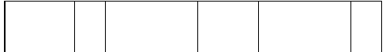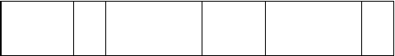
所以所求的切线方程为
,即
(2)根据题意得
, 令
,可得
所以
,
随 x 的变化情况如下表:
x
1
2
0
-
0
+
0
解析:(1)求函数的导数,利用函数单调性和导数之间的关系进行讨论即可.
(2)对任意的
,
转化为证明对任意的

数进行研究即可.
,
,即可,构造函数,求函数的导数,利用导
5.
已知函数

解:(1)设切线的斜率为 k.
(1)当
时,求函数
在
处的切线方程;
(2)求
在区间
上的最小值.
因为
,所以
,
所以
,

①若 |  | ,则 |  | ,
当 | 时, |  |  |  | ,则 | 在 |  | 上单调递增.
所以
②若 |  | ,则 |  | , | 当 |  | 时, | ,则 在 上单调递
减. 所以  ③若 |  |  | ,则 |  |  | ,

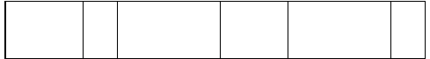
-e
Φ
极小值
Γ
0
所以
的单调递减区间为
,单调递增区间为
所以
在
上的最小值为
综上所述:当
时,
;

解析(1)设切线的斜率为k.利用导数求出斜率,切点坐标,然后求出切线方程.
当
时,
;
当
时,
(2)通过
,可得
.通过①
,②
,③
,判断函数的单调性求出函数的最值.

（II）若对任意 x∈［1，e］，使得 g(x)≥－x₂＋（a＋2）x 恒成立，求实
6.
已知函数
。（I）求 f(x)的单调区间；

总存在两点 P，Q，使得△POQ 是以 O（O 为坐标原点）为钝角柄点的钝角三角开，且最长边的中点在 y 轴上？请说明理由。
数 a 的取值范围；（III）设 F（x）＝
，曲线 y＝F（x）上是否

解：（Ⅰ）∵
∴当 、 | 时， |  | 在区间 |  | 、 | 上单调
递减.
当 时， |  | 在区间 | 上单调递增. |  |  | ………3 分
（Ⅱ）由  ∵ | ，得  ，且等号不能同时取得，∴ |  |  | ． | ，

（Ⅲ）由条件，
，
假设曲线
上总存在两点
满足：
是以
为钝角顶点的钝角
三角形，且最长边的中点在
轴上，则
只能在
轴两侧.
不妨设
，则
．
若 a>0 时，有
…（），
设
，则
，
∵对任意 |  |  | ，使得 | 恒成立，
∴ |  | 对 | 恒成立，即 | ．( | )
令  ∵ |  |  | ，求导得，  ， |  | ， ………5 分
∴ | 在 | 上为增函数， |  | ， | ． | ………7 分

解．………9 分
是否存在
两点满足条件就等价于不等式（※）在
时是否有
∴
，
…（※），
① 若
时，
，化简得
，

Q； ………11 分
对
此不等式恒成立，故总存在符合要求的两点 P、
② 若
时，（※）不等式化为
，若
,此不等
式显然对
恒成立，故总存在符合要求的两点 P、Q；

显然， 当
时，
，即
在
上为增函数，
时,
时,f'(x)>0,
函数 f(x)的单调递减区间是(0,1],单调递增区间为
(Ⅱ)由已知条件得：
；
且等号不能同时取；

Q. ……13 分
当
时，不等式（）总有解．故对
总存在符合要求的两点 P、
的值域为
，即
，

点的钝角三角形，且最长边的中点在 轴上 14
综上所述，曲线
上总存在两点
，使得
是以
为钝角顶
分
7.
已知函数
为常数).(Ⅰ)若 a=-2,求函数 f(x)的单

范围.
调区间；(Ⅱ)若当
时,
恒成立,求实数 a 的取值
解：(Ⅰ)a=-2 时,
；

令
在[1,e]上的最大值为：
；

的取值范围为：
8.
已知函数
(1)若
,试判断
在定义域内的单调性;
(2)若
在
上恒成立,求 a 的取值范围.
解:(1)
函数
,
当
,
,此时函数单调递增.
(2)若
在
上恒成立,即
在
上恒成立,
函数的定义域为
,函数的导数
,
即
,令
,只要求得
的最大值即可,
；
在[1,e]上为增函数；

,
,
,
,
,即
在
上单调递减,
函数的导数
,
当
,
,此时函数单调递增.
(2)若
在
上恒成立,
即
在
上恒成立,
即
,
令
,只要求得
的最大值即可,
,
,
,
,
9. 已知函数

答案详解
(2)若
在
上恒成立,求 a 的取值范围.
解:(1)
函数
,
函数的定义域为
,
(1)若
,试判断
在定义域内的单调性;

,
即
在
上单调递减,
即有
在
上恒成立,
解:(Ⅰ)
的导数为
,
函数
在
上单调递增,
则
在
上恒成立.
因为
,
则
,计算得出
;
,
,
,
;
,
,
当
时,
,
,
;
令
,
(Ⅱ)
,
,
,
,
,
,

10. 设函数  (Ⅰ)若函数 | 在 | 上单调递增,求实数 a 的取值范围;
(Ⅱ)当  答案 | 时,求函数 | 在 上的最大值.

以上内容仅为本文档的试下载部分，为可阅读页数的一半内容。如要下载或阅读全文，请访问：https://d.book118.com/508051010050006023

